INDICAÇÃO Nº __________ / 2025

Solicitação de limpeza, desobstrução, manutenção e reposição da tampa de bueiro localizada na Rua Júlio Caetano de Andrade, Jardim Mineápolis.
Autoria: Vereador Geraldo Medeiros

EXCELENTÍSSIMO SENHOR PRESIDENTE DA CÂMARA MUNICIPAL DE SUMARÉ,

Indico, na forma regimental, ao Excelentíssimo Senhor Prefeito Municipal de Sumaré, por intermédio da Secretaria competente, que seja realizada, com a máxima urgência, a desobstrução, manutenção e reposição da tampa de bueiro localizada no Jardim Mineápolis, no município de Sumaré.

A tampa encontra-se danificada, oferecendo risco iminente aos pedestres, ciclistas, motoristas e moradores do entorno. A adequada manutenção é essencial para garantir a segurança da população e evitar acidentes.

Sala das Sessões, 02 de dezembro de 2025.

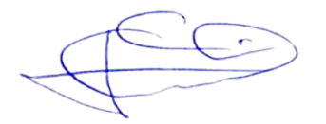

Geraldo Medeiros da Silva
(Geraldo Medeiros)
Vereador

